Příloha č. 6

Výsledková listina

Název soutěže: Fyzikální olympiáda – okres NÁCHOD
Postupové kolo: okresní Kategorie: E
Datum konání: 16. 3. 2026 Místo konání: Gymnázium Dobruška, Pulická 779, 518 01 Dobruška
Úspěšný řešitel – Úspěšným řešitelem se stává ten soutěžící, který bude hodnocen alespoň ve dvou úlohách nejméně 5 body a v celkovém hodnocení získá alespoň 14 bodů.
Kategorie E: Do krajského kola budou pozváni nejlepší soutěžící z okresních kol.
Garant KK omezí v případě potřeby počet postupujících žáků podle počtu bodů tak, aby nepřesáhl kapacitní možnosti pořadatele.
Seznam postupujících s případným do přesněním pokynů bude uveřejněn POUZE na webu: https://soutezekhk.cz
Garant okresního kola přihlásí nejlepší soutěžící nejpozději do 20. března 2026

Kategorie E
Pořadí | Příjmení a jméno | Rok  narození | Název a adresa školy  (obec, ulice + č.p., PSČ) | Úloha  1 | Úloha  2 | Úloha  3 | Úloha  4 | Body
1. | Šrůtek Radim |  | Jiráskovo gymnázium Náchod, Řezníčkova 451, 547 01 Náchod | 9 | 7 | 3,5 | 6 | 25,5
2. | Maráková Sofie |  | Jiráskovo gymnázium Náchod, Řezníčkova 451, 547 01 Náchod | 6,5 | 4 | 6 | 5 | 21,5
3. | Pavlátová Markéta |  | Jiráskovo gymnázium Náchod, Řezníčkova 451, 547 01 Náchod | 2,5 | 3 | 0,5 | 1 | 7
REALIZACE SOUTĚŽE/PŘEHLÍDKY BYLA PODPOŘENA MINISTERSTVEM ŠKOLSTVÍ, MLÁDEŽE A TĚLOVÝCHOVY A KRÁLOVÉHERADECKÝM KRAJEM.
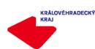
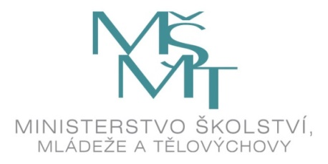
Zpracoval, datum a podpis: Bc. Kateřina Malotová 19. 3. 2026

